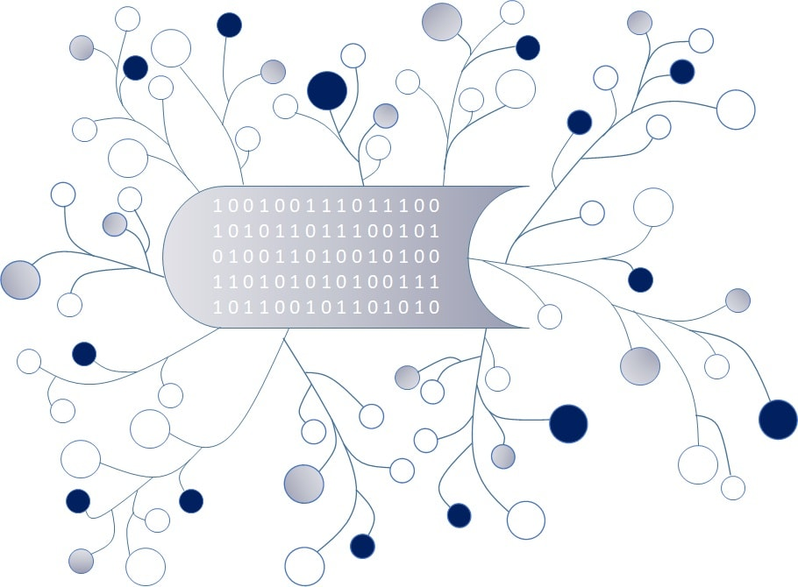
DigI-VET
Fostering Digitization and Industry 4.0 in vocational education

2018-1-DE02-KA202-005145

Αρχικό προφίλ ικανοτήτων και σετ δεξιοτήτων

Νοέμβριος 2019
UPB – Marc Beutner

Τίτλος Προγράμματος DigI-VET

Αριθμός αναφοράς 2018-1-DE02-KA202-005145

Προφίλ ικανοτήτων του Προγράμματος Digi-Vet και το σετ δεξιοτήτων για τη ψηφιοποίηση και τη Βιομηχανία 4.0 (ΔΜΑ)*

Καθ. Δρ. Marc Beutner, Πανεπιστήμιο του Paderborn (UPB), Γερμανία

Μετά την πρώτη έρευνα και τις αξιολογήσεις, οι συνεργάτες του προγράμματος DigI-VET είναι ήδη σε θέση να παρέχουν μια πρώτη ιδέα για τις απαραίτητες ικανότητες και δεξιότητες που πρέπει να αντιμετωπιστούν για την αντιμετώπιση των θεμάτων της ψηφιοποίησης και του κλάδου 4.0.

Αυτή η προσέγγιση θα καθοριστεί κατά τη διάρκεια της διαδικασίας του προγράμματος DigI-VET όταν θα συγκεντρωθούν περισσότερα στοιχεία και να γίνει η τελική ανάλυση του ερευνητικού έργου.

*ΔΜΑ = Διάγραμμα Μαθησιακών Αποτελεσμάτων

Πρώτο προφίλ ικανότητας DigI-VET:

Πρώτο σετ δεξιοτήτων DigI-VET:
Βασικές δεξιότητες πληροφορικής
Προχωρημένες δεξιότητες πληροφορικής
Τεχνικές δεξιότητες
Οργανωτικές δεξιότητες
Εφαρμογή θεωρητικών γνώσεων
Αυτογνωσία και αυτοδιαχείριση
Ηγετικές ικανότητες
Ομαδικές δεξιότητες εργασίας
Δεξιότητες σχεδιασμού
Δεξιότητες εφαρμογής
Δεξιότητες αξιολόγησης
Ηθικές δεξιότητες
Ικανότητες επίλυσης προβλημάτων
Δεξιότητες λήψης αποφάσεων
Δεξιότητες ανάλυσης δεδομένων
Ευελιξία
Υπομονή

